EMENDA SUPRESSIVA Nº _____/2024 DO PROJETO DE LEI Nº 75/2024.

EMENTA: ERRADICANDO O ARTIGO 3º, 5º E 8º DO PROJETO DE LEI Nº 75/2024.

A vereadora Roseli Braga de Figueiredo – Roseli Enfermeira, conforme preconiza o art. 119 §2º do RICMBP, apresenta a EMENDA SUPRESSIVA ao Projeto de Lei nº 75/2024, que deverá passar a tramitar nos seguintes termos:

PROJETO DE LEI Nº 75 DE 03 DE JUNHO DE 2024.

EMENTA: FICA REGULAMENTADO O PROGRAMA SOCIAL "FEIRA VERDE", O QUAL TERÁ COMO OBJETIVO A AQUISIÇÃO DE ALIMENTOS DIRETO DO AGRICULTOR FAMILIAR E PEQUENO AGRICULTOR FAMILIAR EM PROL DO MUNICÍPIO DE BARRA DO PIRAÍ-RJ.

A Câmara Municipal de Barra de Piraí, Estado do Rio de Janeiro, no uso de suas atribuições legais, aprova e o Representante Legal do Poder Executivo sanciona a seguinte Lei:

Art. 1º Fica regulamentado o Programa Social "Feira Verde", o qual terá como objetivo a aquisição de alimentos direto do Agricultor Familiar e Pequeno Agricultor Familiar como ferramenta de incentivo a permanência do Pequeno Agricultor em suas propriedades rurais, melhora de renda e melhoria na quantidade e qualidade da sua produção, seja de oleícolas, frutas ou hortaliças, gêneros alimentícios oriundo da agricultura familiar ou produzidos artesanalmente no município. Também prima pelo incentivo à reciclagem na área urbana, criando a cultura da separação do resíduo, onde o reciclado será permutado por produtos adquiridos dos produtores locais contemplados pelo Programa Social "Feira Verde", com total integração do campo com a cidade.

PARÁGRAFO ÚNICO: A aquisição de alimentos direto do Agricultor Familiar atenderá a demanda criada pela implantação do Programa Social "Feira Verde".

Art. 2º O Município de Barra do Piraí implantará Campanha Permanente de Conscientização sobre Coleta Seletiva, mesmo aquela que não prevê trocas, e, sobre a proibição da queima e ou abandono de lixo, usando dos meios possíveis para abranger integralmente a população.

Art. 3º As Notas Fiscais de Produtor serão emitidas pela quantidade em quilos recebida - peso líquido.

§1º Não será recebido nenhum produto que não estiver devidamente programa do antecipadamente para entrega e quantidade acordada.

§2º Serão adquiridos produtos dentro da necessidade da Prefeitura Municipal no Programa Social "FEIRA VERDE", limitado a disponibilidade orçamentária e financeira.

Art. 4º Excetuadas as pessoas discriminadas do art. 3º desta Lei, cada produtor participante deverá ter Nota Fiscal de Produtor emitida pelo Município, sendo que a entrega dos produtos será acompanhada da ordem de entrada de produtos e posterior emissão da Nota Fiscal do Produtor Rural, visando recebimento do valor correspondente.

PARÁGRAFO ÚNICO: Em hipótese alguma poderá o Produtor Rural comercializar produtos que não sejam produzidos por ele, caso esta prática for apontada e comprovada pelos fiscais, o contrato será rescindido.

Art. 5º A Prefeitura Municipal de Barra do Piraí representada pelas Secretarias Municipais de Agricultura, Desenvolvimento Econômico e Meio Ambiente, adquirirá os produtos para inclusão no Programa Social "FEIRA VERDE", de forma que os preços recebidos pelos agricultores serão aqueles contidos no Edital de Chamamento Público.

§ 1º Havendo reequilíbrio de preços durante a vigência do contrato, estes sofrerão ajustes isonômicos para todos os fornecedores inscritos no Programa.

§ 2º Em caso de não fornecimento de produtos por 90 (noventa) dias após a emissão da Nota de Empenho e/ou em intervalos de fornecimento superior a 90 (noventa) dias, o contrato será encerrado pelo Município unilateralmente, sem a necessidade de qualquer notificação.

Art. 6º As despesas decorrentes da execução dessa Lei correrão por conta Dotação Orçamentária específica, suplementadas se necessário.

Art. 7º Esta Lei entra em vigor na data de sua publicação.

Sala Barão do Rio Bonito, 03 de Junho de 2024.

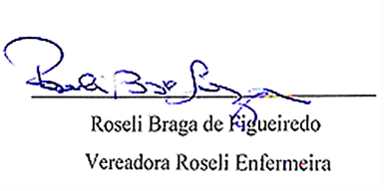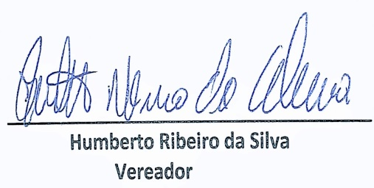

JUSTIFICAÇÃO

O presente Projeto de Lei tem como objetivo a realização de um programa por meio do qual o Governo Federal compra alimentos produzidos pela agricultura familiar e os destina gratuitamente para pessoas que não têm acesso à alimentação adequada e saudável e àquelas atendidas pela rede da assistência social (Exemplos: Centro de Referência de Assistência Social – CRAS), por meio dos equipamentos públicos de segurança alimentar e nutricional (Exemplos: como Cozinhas comunitárias e restaurantes populares), pela rede pública e filantrópica de ensino e pelas redes públicas de saúde e justiça.
Encaminha-se o presente projeto que se espera seja devidamente apreciado e acolhido pelos nobres Vereadores.

Barra do Piraí 03 de Junho de 2024.

